بلیط هواپیمایی جمهوری اسلامی ایران

بلیط هواپیمایی جمهوری اسلامی ایران

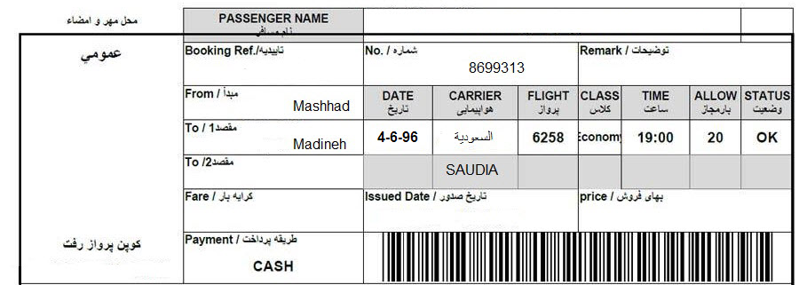
سید seyed morteza i صدرا ن sadra rn

طاها ی taha naemi سید مهدی seyed e

عرفان ح erfan hdi احسان ehsan ghani

محمد زاده mohammad ja me امیر محمد ری amir iri

